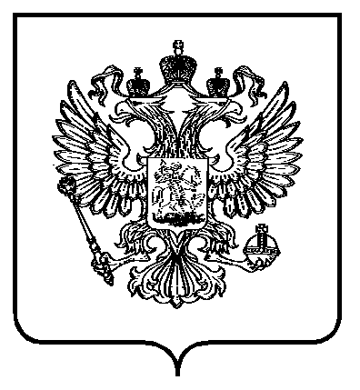
ФЕДЕРАЛЬНАЯ СЛУЖБА
ПО ЭКОЛОГИЧЕСКОМУ, ТЕХНОЛОГИЧЕСКОМУ И АТОМНОМУ НАДЗОРУ
(РОСТЕХНАДЗОР)

ПРИКАЗ

____________________ |  | № | _________________
 | Москва

Об обеспечении персональной ответственности руководителей всех уровней за состояние антикоррупционной работы в Федеральной службе
по экологическому, технологическому и атомному надзору

Во исполнение подпункта «а» пункта 8 перечня Поручений Президента Российской Федерации по итогам заседания Совета при Президенте Российской Федерации по противодействию коррупции от 30 октября 2013 г. № Пр-2689 приказываю:
1. Возложить персональную ответственность на заместителей руководителя Ростехнадзора, начальников структурных подразделений центрального аппарата Ростехнадзора и их заместителей, руководителей территориальных органов Ростехнадзора и их заместителей, начальников структурных подразделений территориальных органов Ростехнадзора
за состояние антикоррупционной работы в возглавляемых и курируемых
ими органах и подразделениях по следующим вопросам:
осуществление контроля за подчиненными государственными гражданскими служащими по соблюдению ими ограничений и запретов, требований о предотвращении или урегулировании конфликта интересов, исполнения ими обязанностей, установленных Федеральным законом
от 25 декабря 2008 г. № 273-ФЗ «О противодействии коррупции»
и Федеральным законом от 27 июля 2004 г. № 79-ФЗ «О государственной гражданской службе Российской Федерации»;

принятие действенных мер в отношении подчиненных государственных гражданских служащих, направленных на выявление
и устранение причин и условий, способствующих возникновению конфликта интересов на государственной гражданской службе;
осуществление контроля за подчиненными государственными гражданскими служащими, в части надлежащего и своевременного уведомления ими о намерении осуществлять иную оплачиваемую работу,
а также соблюдения требования, что ее выполнение не должно приводить
к возможному конфликту интересов.
2. Контроль за исполнением настоящего приказа оставляю за собой.

Врио руководителя А.В. Ферапонтов

Лист согласования
проекта приказа «Об обеспечении персональной ответственности руководителей всех уровней за состояние антикоррупционной работы
в Федеральной службе по экологическому, технологическому
и атомному надзору»

Проект вносит:

Начальник Управления Т.Н. Чернякова
государственной службы и кадров

Проект согласован:

Заместитель руководителя Б.А. Красных

Заместитель руководителя С.Г. Радионова

Заместитель руководителя В.С. Беззубцев

Начальник Правового управления В.В. Юдин

Начальник Управления делами В.В. Василина

Разослать (1 экз):
Федеральная служба по экологическому, технологическому и атомному надзору:
1-15 управления центрального аппарата
Территориальные органы согласно указателю рассылки

Не подлежит публикации

Л.А. Мерекина
(499) 261-21-49

